Ф.И._______________________________ дата___________________________
1. Прочитай текст
Картофель.
Многие видели. Как растёт картофель, какие у него стебли, цветки и клубни. Кто-то из вас помогал ухаживать за растением, осенью собирал вместе с родителями урожай картофеля.
Но мало кто знает, что картофель в Европе и в России выращивают совсем недавно – около 300 лет.
Родом картофель из Южной Америки.
Когда моряки – путешественники привезли картофель в Европу, люди не знали, что с ним делать.
Сначала они выращивали его для красоты на клумбах и в цветниках. Цветки у картофеля некрупные, но красивые: белые, розовые, голубые. Из цветов делали букеты, а дамы украшали ими свои платья и причёски.
Некоторые попробовали есть мелкие зелёные плоды, похожие на помидоры, которые появляются на кустах после цветения, но они оказались ядовитыми. Сырые клубни, которые выкапывали из земли, тоже были невкусными.
Прошло ещё сто лет, прежде чем люди научились варить, печь и жарить картофель. Сейчас картофель выращивают во всём мире, и люди всех стран готовят из него вкусные национальные блюда. А ещё картофеля получают патоку и крахмал. Их крахмала делают торты и кисели. А из патоки – пряники и конфеты.
Патока – густое сладкое вещество, получаемое из крахмала.

2. Запиши название континента – родины картофеля.------------------------------------------------------
3. Посчитай и напиши, сколько столетий картофель используется людьми в пищу_______________________________________
4. Соедини стрелками съедобные и несъедобные части растения.

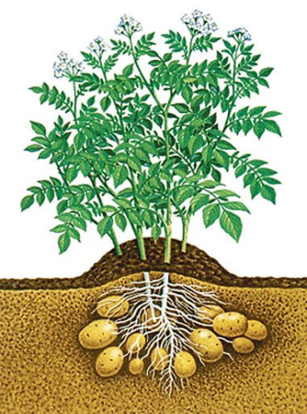
Съедобные части
Несъедоб-
ные части

5. Найди в тексте описание цветов картофеля и спиши его.----------------------------------------------------------------------------------------------------------------------------------------------------------------------------------------------------------------------------------------------------------------------------------------------------------------------------------------------------------------------------------------------------------------------------------------------------
6. Выпиши из текста сведения о том, как раньше использовали картофель.-----------------------------------------------------------------------------------------------------------------------------------------------------------------------------------------------------------------------------------------------------------------------------------------
7. Выпиши из текста сведения о том, что получают из картофеля.---------------------------------------------------------------------------------------------------------------------------------------------------------------------------------------------------------------------------------------------------------------------------------------------------------

8. Отметь, какие ещё растения относятся к корнеплодам и раскрась их.

9. Прочитай словосочетания. Запиши по номерам последовательность полевых работ при выращивании картофеля
№___ сделать углубление для посадки клубня;
№___ прополоть грядку;
№___ полить растения;
№___ посадить клубни;
№___ вскопать почву;
№___ засыпать углубления после посадки картофеля.

10. Вспомни, какой самый опасный вредитель картофеля.-----------------------------------------------

11. Заполни таблицу названиями известных тебе растений. Запиши по три слова.

Овощи | Фрукты | Ягоды

Ф.И.__________________________________ дата_______________________

1. Прочитай текст.
Радуга.
Слово «радуга» похоже на слово «радость». И в самом деле радостно бывает, когда вдруг на небе возникает удивительно красивая дуга. «райская дуга» называли её в старину и верили, что она приносит счастье. С тех пор так и зовут – радуга. Она состоит из дождевых капель.
Когда Солнце светит сквозь дождевые капли, на небе напротив Солнца возникает необычная цветная дуга. Чем крупнее дождевые капли, тем ярче радуга. Если капли мелкие, радуга кажется бледной, еле заметной.
В радуге несколько цветов, все они расположены в строгом порядке. Чтобы запомнить цвета радуги, люди придумали фразу» «Каждый охотник желает знать, где сидит фазан».
Радуга бывает большой, когда Солнце находится над Землёй – утром или ближе к вечеру. Когда Солнце стоит высоко в небе – радуга небольшая.
Когда мы смотрим на радугу с земли, она кажется нам дугой. Если на радугу посмотреть с высоты, например с самолёта, она будет казаться кругом. Иногда на небе одновременно можно видеть две радуги, а очень редко – даже три или четыре.

2. Запиши цифрой. сколько цветов в радуге.
3. По первым буквам фразы «Каждый охотник желает знать, где сидит фазан» восстанови название цветов радуги и запиши их по порядку.----------------------------------------------------------------------------------------------------------------------------------------------------------------------------------------------
4. Раскрась изображение радуги в правильном порядке следования цветов.
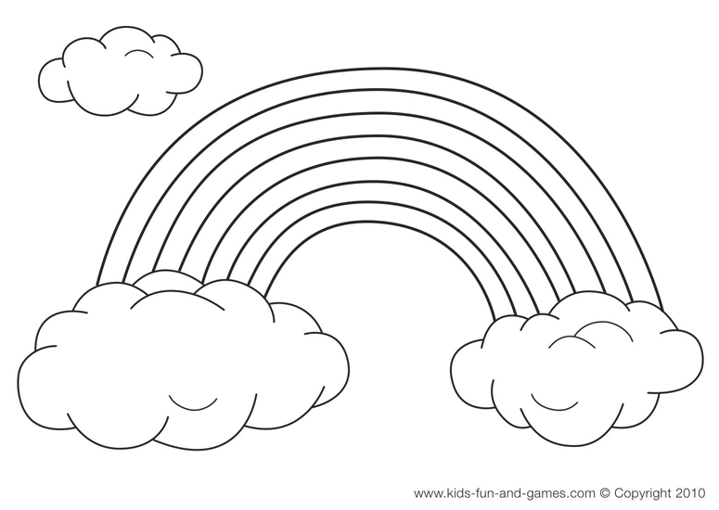
5. Почему радугу так назвали?--------------------------------------------------------------------------------------------------------------------------------------------------------------------------------------------------------------------
6. Укажи, при какой погоде можно увидеть радугу.
Дождик моросил весь день, небо затянуло тучами.

Уже несколько дней не было осадков, стояла солнечная погода.

Редкие капли дождя падают на землю, но из-за тучи выглянуло солнце.

7. Найди и выпиши из текста сведения о том, что влияет на величину радуги.-----------------------------------------------------------------------------------------------------------------------------------------------------
8. Продолжи предложения, опираясь на текст: Радуга большая, когда_______________________
_____________________________________ . Радуга небольшая, когда__________________________
____________________________________ .

9. От чего зависит яркость цветов радуги? Запиши ответ.---------------------------------------------------------------------------------------------------------------------------------------------------------------------------------------------------------------------------------------------------------------------------------------------------------------

Ф. И._________________________________________ дата__________________________

- Прочитайте текст.

Айсберг – новое для тебя и, наверное. Непонятное слово. Это слово немецкое и обозначает «ледяная гора».
Айсберг не встретишь на реках и озёрах нашей России.
Ледяные пустыни Гренландия и Антарктида со всех сторон окружены океаном. Там вечная зима, и на земле лежит лёд толщиной два – три километра. Иногда вода подмывает лёд, и от ледников откалываются огромные и тяжёлые ледяные глыбы. Это и есть айсберги.
Самые маленькие айсберги – величиной с многоэтажный дом, а самые большие – до ста километров в длину. У плывущего айсберга над водой видна лишь небольшая его часть, а под водой скрыто в восемь раз больше.
Огромный айсберг красив. Он медленно плывёт, сверкая белоснежной верхушкой. В солнечных лучах лёд переливается бирюзовым, зелёным, синим цветом.
От плывущего айсберга веет холодом. Морское течение и ветер выносят величественные плавучие горы в тёплые воды. И тут он начинает медленно таять, образуя вокруг себя густой туман. Невидимый в тумане и скрытый большой частью под водой, айсберг очень опасен для морских кораблей.

- Определи тему текста и подбери к нему заглавие. Запиши его-----------------------
- Напиши, как переводится с немецкого языка слово «айсберг» - --------------------------------------------------------------------------------------------------------------------------
- Выпиши из текста названия ледяных пустынь, окружённых со всех сторон океаном.------------------------------------------------------------------------------------------
- Выпиши из текста сведения о том, почему вокруг айсберга образуется туман?----------------------------------------------------------------------------------------------------------------------------------------------------------------------------------------------------
- Найди соответствие и соедини стрелками.
лёд
вещество

тело
вода
айсберг

- Выпиши из текста слова- названия признаков, характеризующих цвет айсберга.--------------------------------------------------------------------------------------------
- Выпиши из текста, чему равна длина самого большого айсберга - __________, самого маленького айсберга - __________________________________________ .
- Известный корабль «Титаник» потерпел крушение в первом же плавании от встречи с айсбергом. Как ты думаешь почему?-------------------------------------------------------------------------------------------------------------------------------------------------------------------------------------------------------------------------------------------------------

Ф. И.______________________________ дата________________________

- Прочитайте текст.
Царь камней.
Каждый человек любознателен с детства. Малыши стремятся разобрать, сломать игрушку только для того, чтобы посмотреть, что находится внутри.
Неудивительно, что люди давно стремились посмотреть внутрь такого замечательного камня, как алмаз. Английский химик Теннан решил с этой целью сжечь его.
Тщательно исследовав и взвесив содержимое футляра после сожжения алмаза, было установлено, что алмаз состоит из чистого углерода. Это выяснилось в 1797 году.
Но оказалось. Что из чистого углерода состоит и другое вещество – графит, совершенно не похожий на алмаз.
Алмаз является твердейшим из всех известных веществ, а графит одним из самых мягких минералов. Поэтому графит используют для изготовления карандашей, которыми ты рисуешь.
Твёрдость алмаза сделала его незаменимым материалом для рабочего инструмента – стеклореза.
А почему так происходит, ты узнаешь в старших классах на уроках химии.

- Запиши название камня, который называют «Царём камней»-----------------------
- Выбери, какое действие выполнил английский учёный, чтобы определить из чего состоит алмаз?

Опустил алмаз в воду
Сжёг алмаз.
Разбил на части.

- Выпиши из текста название вещества, состоящего из чистого углерода, но совсем не похож на алмаз.------------------------------------------------------------------
- Запиши, где используется алмаз и графит.-----------------------------------------------------------------------------------------------------------------------------------------------------
- Как ты думаешь, почему малыши часто ломают игрушки?------------------------------------------------------------------------------------------------------------------------------
- Подумайте, благодаря какому свойству графит идёт на изготовление карандашей. Запиши ответ.-------------------------------------------------------------------------------------------------------------------------------------------------------------------------
- Пользуясь сведениями текста. Заполни таблицу.
Свойства | Алмаз | Графит
Твёрдость (твёр.\ мяг.)
Состав (из чего состоит)

- Объясни значение слова «любознательность»---------------------------------------------------------------------------------------------------------------------------------------------------------------------------------------------------------------------------------------------------------

Ф. И.________________________________ дата__________________________

- Прочитайте текст.
Всем известный подорожник встречается на открытых солнечных местах по обочинам дорог, на пустынях, на лугах. Округлые листья на длинных черепашках собраны в розетку. Буроватые мелкие цветки образуют соцветие (колос) на длинном стебле.
Обычно в первый год после прорастания семян образуется только розетка листьев. В последующие годы подорожник цветёт с июня до сентября. На зиму надземная часть подорожника отмирает, а весной листья отрастают вновь.
Семена нередко могут оказаться далеко от растений, на которых они созрели. Прилипая к ногам прохожих, к мешкам или тюкам с грузом, они попадают в трюмы кораблей, в вагоны, автомобили и самолёты. При разгрузке семена падают на землю, прорастают и выросшие из них растения часто находят на новых территориях с хорошими условиями для жизни. Именно таким образом подорожник и был завезён в Америку.
Коренные жители Америки – индейцы называют подорожник «следом белого человека», так как это растение попало туда вместе с европейцами. Поселился подорожник и в Африке, и в Австралии.

- Выбери, каким способом распространяются семена подорожника.
Переносятся потоками рек и весенних ручьёв.
Разлетаются, прилипая к телу животных или с помощью человека.
Распространяются птицами, которые лакомятся плодами растения.
- Выбери, какую часть света можно считать родиной подорожника.

Африка
Австралия
Америка
Европа

- Каким образом подорожник оказался в Америке?------------------------------------------------------------------------------------------------------------------------------------------------------------------------------------------------------------------------------------------------------------------------------------------------
- Кто является коренными жителями Америки?-----------------------------------------------------
- Выпиши предложение из текста, в котором говорится о том, где растёт подорожник.----------------------------------------------------------------------------------------------------------------------------------------------------------------------------------------------------------------------------------------------------------------------------------------------------------------------------------------------------------------------------
- В какой период цветёт подорожник?------------------------------------------------------------------------------------------------------------------------------------------------------------------------------------------
- Выбери в каждой колонке таблицы один из признаков, который соответствует подорожнику. Подчеркни выбранные тобой признаки.

- Дерево  - Кустарник  - Травянистое растение | - Многолетнее растение  - Однолетнее растение  - Двулетнее растение | - Солнцелюбивое растение  - Теневыносливое растение
- Если увидишь в саду растение очень похожее на подорожник, но с красноватыми листьями. Какой книгой нужно воспользоваться, чтобы узнать его название?

Определителем растений
Энциклопедией «Животные в саду»
Атласом с картой природных зон
Справочником «Садовые растения»

